第3章 单元检测(B卷)
(时间：120分钟 满分：160分)
一、填空题(本大题共14小题，每小题5分，共70分)
1．在以下命题中，不正确的个数为________．
①|a|－|b|＝|a＋b|是a，b共线的充要条件；
②若a∥b，则存在惟一的实数λ，使a＝λb；
③若a·b＝0，b·c＝0，则a＝c；
④若{a，b，c}为空间的一个基底，则{a＋b，b＋c，c＋a}构成空间的另一基底；
⑤|(a·b)·c|＝|a|·|b|·|c|.
2．已知a与b是非零向量且满足(a－2b)⊥a，(b－2a)⊥b，则a与b的夹角是________．
3．若向量a＝(1，x,2)，b＝(2，－1,2)，且a，b夹角的余弦值为，则x＝________.
4．若a＝e₁＋e₂＋e₃，b＝e₁－e₂－e₃，c＝e₁＋e₂，d＝e₁＋2e₂＋3e₃({e₁，e₂，e₃}为空间的一个基底)，且d＝xa＋yb＋zc，则x，y，z分别为__________．
5．已知向量a＝(1,1,0)，b＝(－1,0,2)，且ka＋b与2a－b互相垂直，则k值是________．
6．已知a＝(2，－1,2)，b＝(2,2,1)，则以a，b为邻边的平行四边形的面积为________．
7.
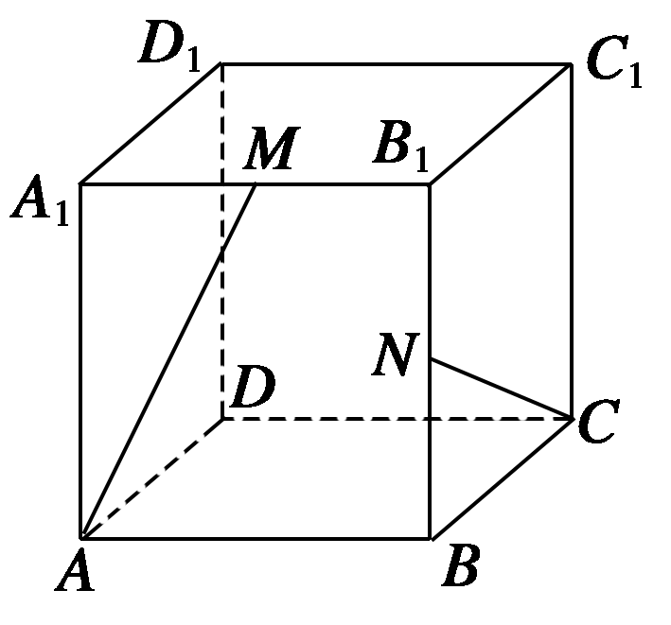
在棱长为1的正方体ABCD—A₁B₁C₁D₁中，M，N分别为A₁B₁和BB₁的中点，那么直线AM与CN所成角的余弦值为________．
8.
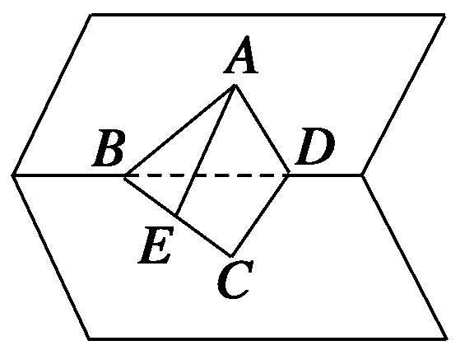
如图所示，∠BAD＝90°的等腰直角三角形ABD与正三角形CBD所在平面互相垂直，E是BC的中点，则AE与平面BCD所成角的大小为________．
9.
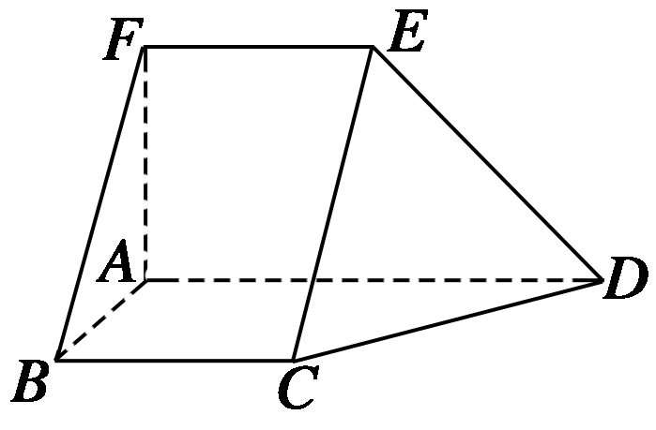
如图，在五面体ABCDEF中，FA⊥平面ABCD，AD∥BC∥FE，AB⊥AD，AF＝AB＝BC＝FE＝AD，则异面直线BF与DE所成的角的大小为________．
10.
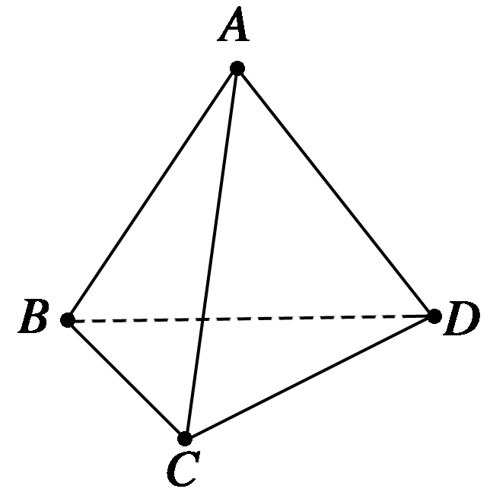
已知四面体ABCD的六条棱长都是1，则直线AD与平面ABC的夹角的余弦值为________．
11．已知四边形ABCD中，AB＝a－2c，CD＝5a＋6b－8c，对角线AC，BD的中点分别为E，F，则EF＝__________.
12．如果向量a＝(1,0,1)，b＝(0,1,1)分别平行于平面α，β且都与此两平面的交线l垂直，则二面角α—l—β的大小是________．
13.
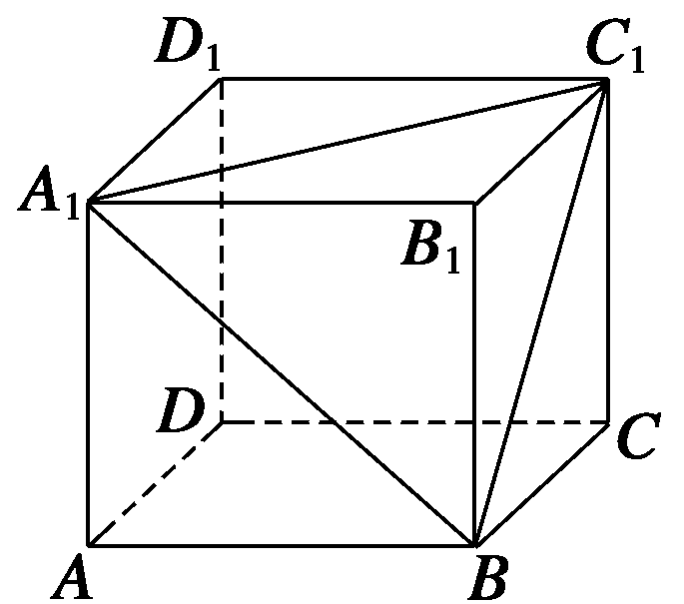
如图，在正方体ABCD—A₁B₁C₁D₁中，二面角B—A₁C₁—B₁的正切值为________．
14．已知a，b，c为△ABC的三个内角A，B，C的对边，向量m＝(，－1)，n＝(cos A，sin A)．若m⊥n，且acos B＋bcos A＝csin C，则角B＝________.
二、解答题(本大题共6小题，共90分)
15．(14分)
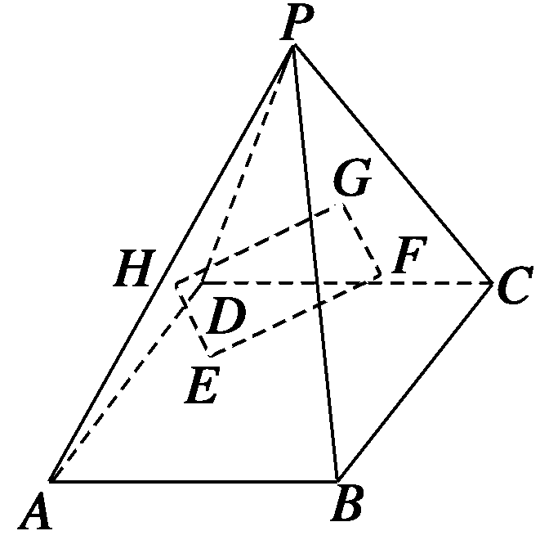
如图所示，已知P是平行四边形ABCD所在平面外一点，连结PA、PB、PC、PD，点E、F、G、H分别为△PAB、△PBC、△PCD、△PDA的重心，应用向量共面定理证明：E、F、G、H四点共面．

16．(14分)
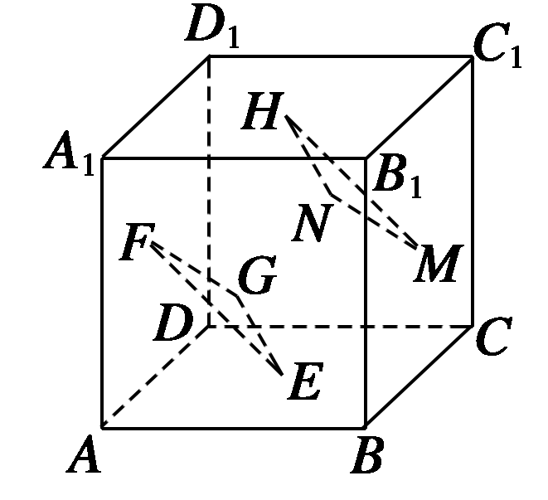
如图，已知正方体ABCD—A₁B₁C₁D₁中，E、F、G、H、M、N分别是正方体六个表面的中心，试确定平面EFG和平面HMN的位置关系．

17.(14分)
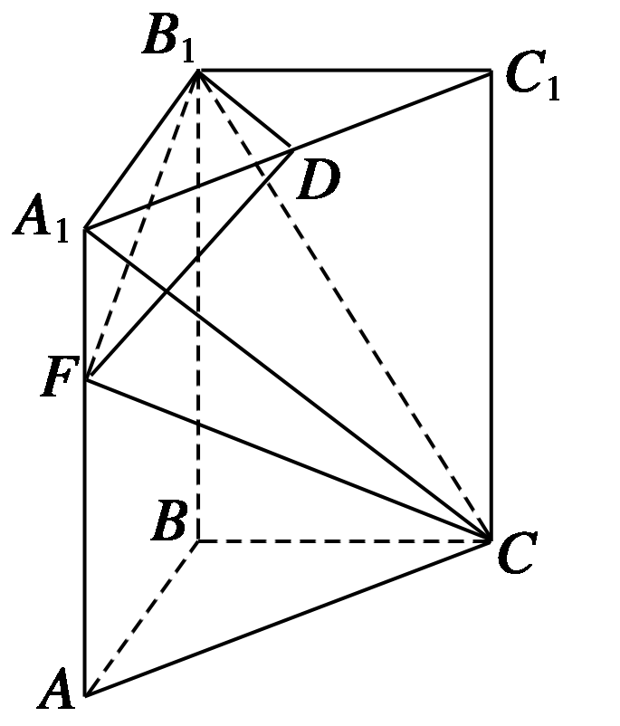
如图所示，直三棱柱ABC—A₁B₁C₁中，底面是等腰直角三角形，AB＝BC＝，BB₁＝3，D为A₁C₁的中点，F在线段AA₁上，
(1)AF为何值时，CF⊥平面B₁DF?
(2)设AF＝1，求平面B₁CF与平面ABC所成的锐二面角的余弦值．

18．(16分)
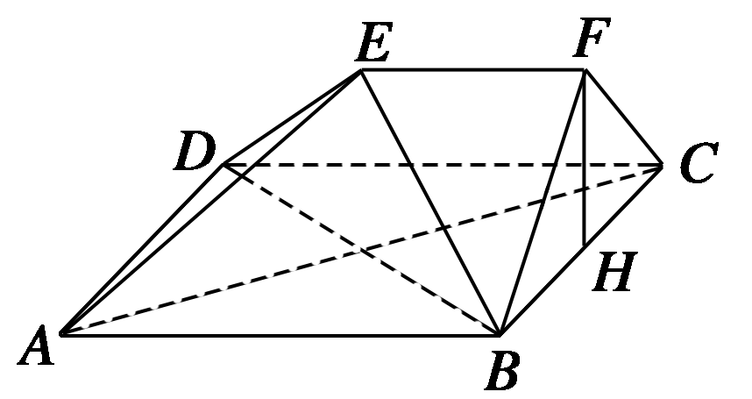
如图，在多面体ABCDEF中，四边形ABCD是正方形，EF∥AB，EF⊥FB，AB＝2EF，∠BFC＝90°，BF＝FC，H为BC的中点．
(1)求证：FH∥平面EDB；
(2)求证：AC⊥平面EDB；
(3)求二面角B—DE—C的大小．

19.(16分)
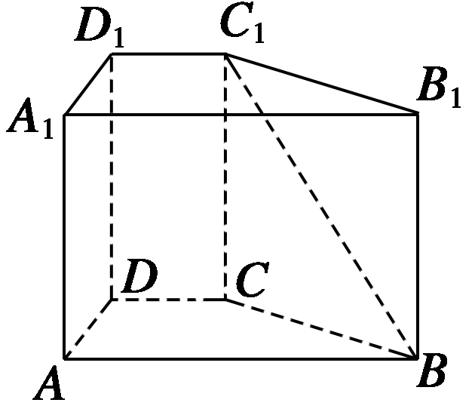
已知直四棱柱ABCD—A₁B₁C₁D₁中，AA₁＝2，底面ABCD是直角梯形，∠A为直角，AB∥CD，AB＝4，AD＝2，DC＝1，求异面直线BC₁与DC所成角的余弦值．

20．(16分)在底面是直角梯形的四棱锥S—ABCD中，∠ABC＝90°，SA⊥面ABCD，SA＝AB＝BC＝1，AD＝.求面SCD与面SBA所成的二面角的正切值．

第3章 空间向量与立体几何(B)
1．4
解析 ①不正确，由|a|－|b|＝|a＋b|知a与b反向，a与b共线，但a与b共线不一定有|a|－|b|＝|a＋b|；②不正确，应加上条件b≠0；③不正确，当b＝0时，a与c不一定相等；④正确；⑤不正确，应为|(a·b)·c|≤|a|·|b|·|c|.
2.
解析 由已知(a－2b)·a＝0，(b－2a)·b＝0
∴a²＝2ab＝b².
∴cos〈a，b〉＝＝＝，∴〈a，b〉＝.
3．－2或
解析 cos〈a，b〉＝＝＝，
解得x＝－2或x＝.
4.，－，－1
解析 d＝xa＋yb＋zc＝(x＋y＋z)e₁＋(x－y＋z)e₂＋(x－y)e₃＝e₁＋2e₂＋3e₃，空间任一向量都可以用一个空间基底惟一表示，
从而得到
解得x＝，y＝－，z＝－1.
5.
6.
解析 因为|a|＝|b|，所以平行四边形为菱形，
又a＋b＝(4,1,3)，a－b＝(0，－3,1)，
|a＋b|＝，|a－b|＝，
S＝|a＋b||a－b|＝××＝.
7.
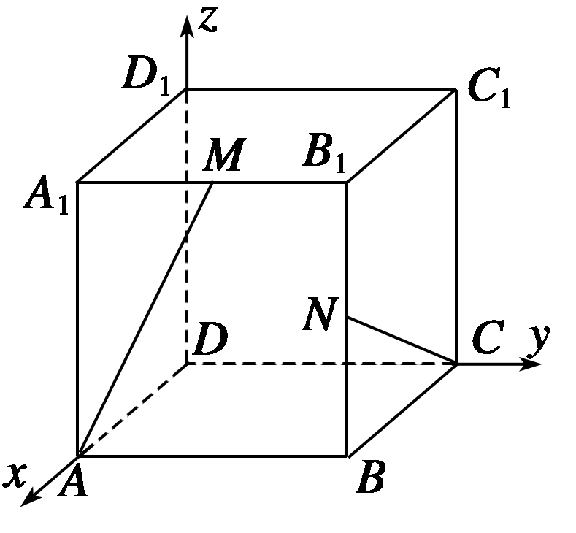
解析 建立如图所示，空间直角坐标系D—xyz，
则AM＝，
CN＝，AM·CN＝，
|AM|＝|CN|＝，
所以cos〈AM，CN〉＝＝.
8．45°
9．60°
解析 以点A为坐标原点，AB，AD，AF分别为x，y，z轴的正半轴，建立空间直角坐标系A—xyz，设AB＝1，依题意得B(1,0,0)，C(1,1,0)，D(0,2,0)，E(0,1,1)，F(0,0,1)．
BF＝(－1,0,1)，DE＝(0，－1,1)，
于是cos〈BF，DE〉＝＝＝.
所以异面直线BF与DE所成的角的大小为60°.
10.
11．3a＋3b－5c
解析 取AD中点P，连结EP，FP，
则PF＝AB，EP＝CD，所以EF＝EP＋PF＝AB＋CD＝(6a＋6b－10c)＝3a＋3b－5c.
12．60°或120°
解析 cos〈a，b〉＝＝＝，
所以a与b夹角为60°或120°，即α—l—β大小为60°或120°.
13.
14.
解析 由题意知m·n＝0，∴cos A－sin A＝0，
∴tan A＝，A＝，又∵acos B＋bcos A＝csin C，即sin Acos B＋sin Bcos A＝sin²C，
sin(A＋B)＝sin²C，sin(π－C)＝sin²C，sin C＝sin²C，
∴sin C＝1，∴C＝，∴B＝.
15．证明 分别延长PE、PF、PG、PH交对边于M、N、Q、R.
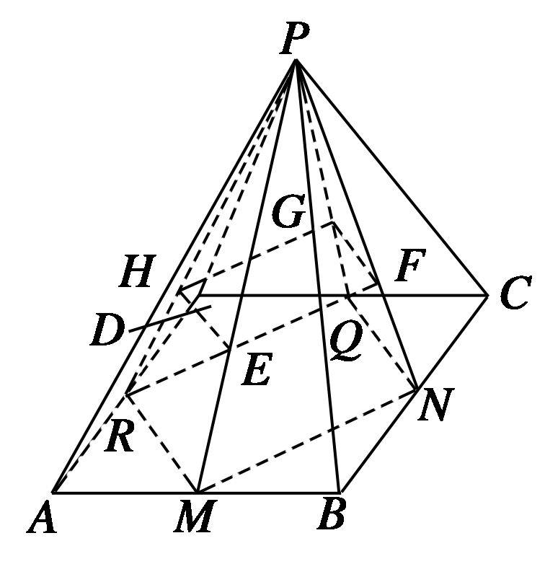
∵E、F、G、H分别是所在三角形的重心，
∴M、N、Q、R为所在边的中点，
顺次连结M、N、Q、R，所得四边形为平行四边形，
且有PE＝PM，
PF＝PN，PG＝PQ，PH＝PR.
∵MNQR为平行四边形，∴EG＝PG－PE
＝PQ－PM＝MQ＝(MN＋MR)
＝(PN－PM)＋(PR－PM)
＝＋
＝EF＋EH.
∴由共面向量定理得E、F、G、H四点共面．
16．解 如图，建立空间直角坐标系，
设正方体的棱长为2，
易得E(1,1,0)，F(1,0,1)，G(2,1,1)，
H(1,1,2)，M(1,2,1)，N(0,1,1)．
∴EF＝(0，－1,1)，EG＝(1,0,1)，
HM＝(0,1，－1)，HN＝(－1,0，－1)．
设m＝(x₁，y₁，z₁)，n＝(x₂，y₂，z₂)分别是平面EFG、
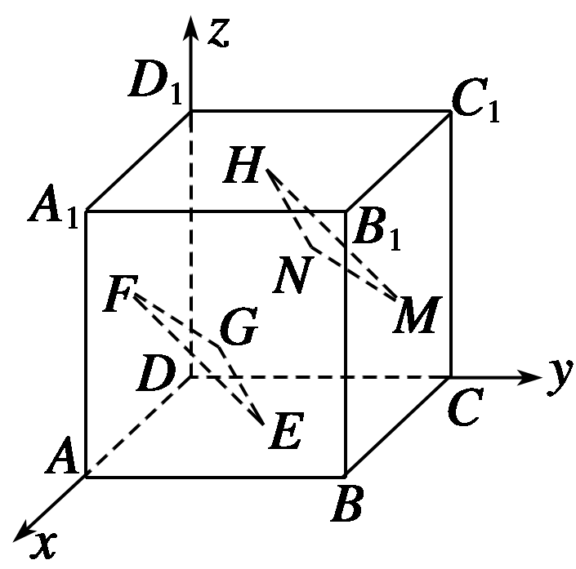
平面HMN的法向量，
由⇒
，
令x₁＝1，
得m＝(1，－1，－1)．
由⇒，
令x₂＝1，得n＝(1，－1，－1)．∴m＝n，故m∥n，
即平面EFG∥平面HMN.
17．解 (1)因为直三棱柱ABC—A₁B₁C₁中，BB₁⊥面ABC，∠ABC＝.
以B点为原点，BA、BC、BB₁分别为x、y、z轴建立如图所示空间直角坐标系．
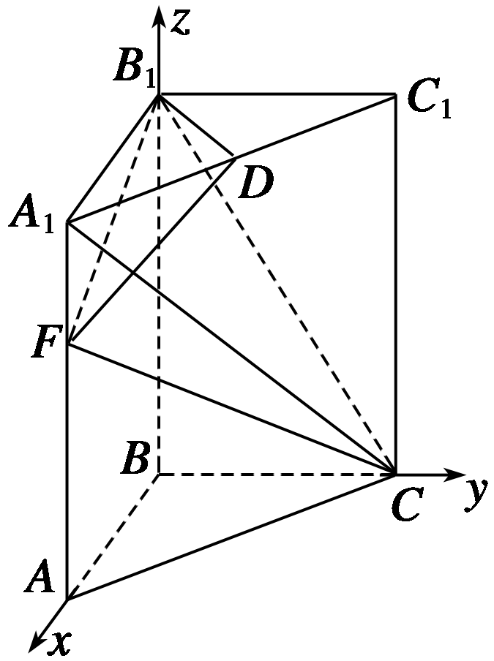
因为AB＝BC＝，从而
B(0,0,0)，A(，0,0)，C(0，，0)，B₁(0,0,3)，A₁(，0,3)，C₁(0，，3)，
D.
所以CA1＝(，－，3)，设AF＝x，
则F(，0，x)，CF＝(，－，x)，
B1F＝(，0，x－3)，B1D＝.
CF·B1D＝·＋(－)·＋x·0＝0，
所以CF⊥B1D.
要使CF⊥平面B₁DF，只需CF⊥B₁F.
由CF·B1F＝2＋x(x－3)＝0，
得x＝1或x＝2，
故当AF＝1或2时，CF⊥平面B₁DF.
(2)由(1)知平面ABC的法向量为n₁＝(0,0,1)．
设平面B₁CF的法向量为n＝(x，y，z)，
则由得
令z＝1得n＝，
所以平面B₁CF与平面ABC所成的锐二面角的余弦值cos〈n，n₁〉＝＝.
18．(1)证明 ∵四边形ABCD是正方形，
∴AB⊥BC.
又EF∥AB，∴EF⊥BC.
又∵EF⊥FB，BC∩FB＝B，
∴EF⊥平面BFC.
∴EF⊥FH，∴AB⊥FH.
又BF＝FC，H为BC的中点，∴FH⊥BC.
∴FH⊥平面ABC.
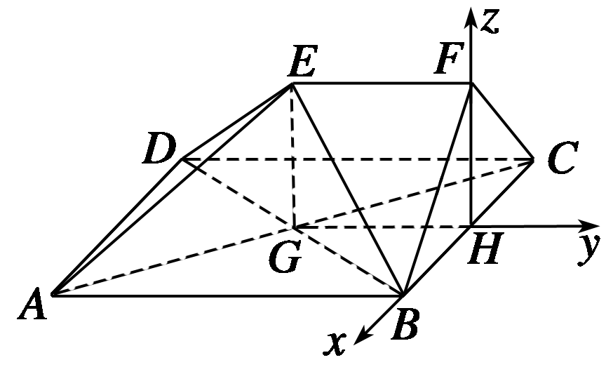
以H为坐标原点，HB为x轴正向，HF为z轴正向，建立如图所示坐标系．
设BH＝1，则A(1，－2,0)，
B(1,0,0)，C(－1,0,0)，
D(－1，－2,0)，E(0，－1,1)，F(0,0,1)．
设AC与BD的交点为G，连结GE，GH，
则G(0，－1,0)，∴GE＝(0,0,1)，
又HF＝(0,0,1)，∴HF∥GE.
又∵GE⊂平面EDB，HF不在平面EDB内，
∴FH∥平面EDB.
(2)证明 ∵AC＝(－2,2,0)，GE＝(0,0,1)，
∴AC·GE＝0，∴AC⊥GE.
又AC⊥BD，EG∩BD＝G，
∴AC⊥平面EDB.
(3)解 BE＝(－1，－1,1)，BD＝(－2，－2,0)，
CD＝(0，－2,0)，CE＝(1，－1,1)．
设平面BDE的法向量为n₁＝(1，y₁，z₁)，
则BE·n₁＝－1－y₁＋z₁＝0，
DB·n₁＝－2－2y₁＝0，
∴y₁＝－1，z₁＝0，即n₁＝(1，－1,0)．
设平面CDE的法向量为n₂＝(1，y₂，z₂)，
则n₂·CD＝0，y₂＝0，
n₂·CE＝0,1－y₂＋z₂＝0，z₂＝－1，
故n₂＝(1,0，－1)，
cos〈n₁，n₂〉＝＝＝，
即〈n₁，n₂〉＝60°，即二面角B—DE—C为60°.
19．解 以D为坐标原点，以DA、DC、DD₁所在直线分别为x轴，y轴，z轴建立如图所示的空间直角坐标系．
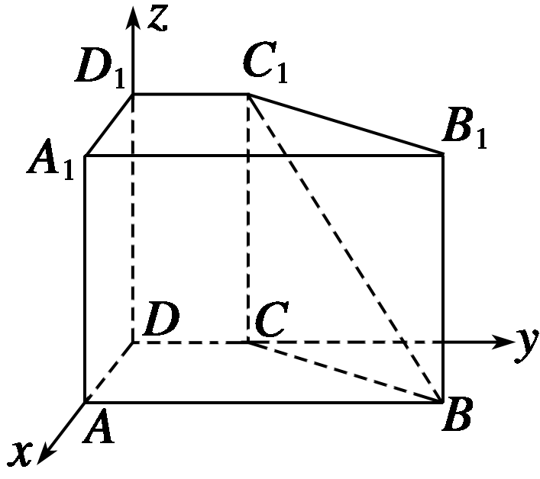
则A(2,0,0)，B(2,4,0)，
C(0,1,0)，C₁(0,1,2)，
∴DC＝(0,1,0)，BC1＝(－2，－3,2)，|DC|＝1，
|BC1|＝
＝.
∴cos〈DC，BC1〉＝
＝＝－.
∴异面直线DC与BC₁所成的角的余弦值为.
20．解
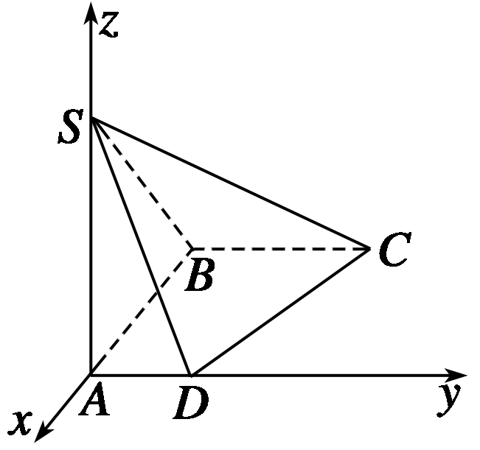
建立如图所示的空间直角坐标系A—xyz，
则A(0,0,0)，B(－1,0,0)，
C(－1,1,0)，D，
S(0,0,1)，
SA＝(0,0，－1)，SB＝(－1,0，－1)，
SC＝(－1,1，－1)，SD＝.
设平面SAB的法向量为n₁＝(x₁，y₁，z₁)．
平面SCD的法向量为n₂＝(x₂，y₂，z₂)，
平面SAB与平面SCD所成的角为θ.
由n₁·SA＝0与n₁·SB＝0.
可得n₁＝(0,1,0)．
由n₂·SC＝0与n₂·SD＝0，可得n₂＝(1,2,1)．
∴cos〈n₁，n₂〉＝＝＝.
∴cos θ＝，sin θ＝，∴tan θ＝.
即面SCD平面SBA所成的二面角的正切值为.

